Dzi Croquettes: trajes em cena roupas da moda

Dzi Croquettes: fashion clothing scene costumes

ORCID: 0000-0001-8477-2259

[resumo] Dzi Croquettes: roupas da moda, trajes em cena tem como tema central as peças de roupa usadas pelos dançarinos e atores do grupo Dzi Croquettes, da década de 1970 no Brasil, a fim de criar a atmosfera que provocou a discussão de gênero por meio da fusão do vestuário feminino com o masculino, na qual mesclou-se tecidos delicados com pelos e barbas. Os conceitos de figurino e roupa foram revisitados para demonstrar como o grupo utilizou peças do cotidiano ou da moda vigente para a construção do seu figurino. Segundo Fausto Viana (2017) e Rita Bustamante (2008), o figurino são vestimentas específicas para a representação no palco, que criam personagens e um texto por meio da estética. Essa tese está em consonância com o pensamento da semióloga Lucia Santaella (2004; 2008) e do pesquisador de moda Carlos Gardin (2008), que concebem que a roupa cotidiana, ou uma peça extraída da moda, também apresenta uma linguagem não verbal, traduzindo uma ideia para quem a veste e para quem a visualiza, aproximando o figurino do vestuário. Seguindo esse princípio, neste artigo, os conceitos de roupa e de figurino serão utilizados como sinônimos para analisar o vestuário dos integrantes do Dzi Croquettes.

[palavras-chave] Moda. Traje. Dzi Croquettes. Gênero.

[abstract] Dzi Croquettes costumes in the fashion clothing scene, has as its central theme the pieces of clothing worn by dancers and actors of the Dzi Croquettes group, from the 1970s in Brazil, to create the atmosphere that generated the entire discussion of gender through the fusion of men's and women's clothing, which mixed delicate fabrics with fur and beards. The concepts of costumes and clothes were revisited to demonstrate how the group moved every day or current fashion pieces to build their costumes. According to Fausto Viana (2017) and Rita Bustamante (2008), costumes are specific garments for representation on stage, creating characters and a text through aesthetics. This thesis, however, is in line with the thinking of semiologist Lucia Santaella (2004; 2008) and fashion researcher Carlos Gardin (2008), who conceive that everyday clothing, or a piece extracted from fashion, also has a language non-verbal, translating an idea for the wearer and the viewer, bringing the costume closer to the clothing. Following this principle, during this article the concepts of clothing and costumes will be used as synonyms to analyze the clothing of the members of the Dzi Croquettes group.

[keywords] Fashion. Costume. Dzi Croquettes. Gender.

Introdução

Em 1970, o Brasil vivenciou a liberdade sexual, simbolicamente marcada pelo uso da pílula anticoncepcional, que possibilitou o controle da natalidade, tirou do sexo a função exclusiva de reprodução e permitiu às mulheres formas de liberdade não experimentadas anteriormente. A inspiração para essa transformação nos costumes acompanhava os movimentos da juventude em diversos países, cujas principais exigências estavam relacionadas à igualdade racial e de gênero – no Brasil, as reivindicações eram reprimidas pela ditadura cívico-militar.
A resistência à ditadura era heterogênea, pois contava com grupos das mais variadas correntes ideológicas, e a disputa entre as posições políticas se refletia nas produções artísticas nacionais, visto que, para a maior parte das organizações, era esperado que os artistas estivessem do lado da população, lutando contra os militares e o cerceamento da liberdade. Todavia, os modelos apresentados não incluíam a diversidade de ação e de pensamento e muitos artistas optaram por uma terceira via, nomeada por Heloísa Buarque de Hollanda (2004) de desbunde, movimento que não se encaixava na caretice da direita, mas também não era aceito pelos padrões heteronormativos da esquerda. Conhecidos como “debundados” (RISÉRIO, 2005, p. 25), não somente estavam preocupados com o fim do regime político vigente, mas ainda com a conduta interior, buscando uma nova moral. “Estavam à margem do universo da cultura canonizada, oficial, e dos comportamentos socialmente sancionados. Eram, enfim, desvios da norma”, explica Risério (2005, p. 29). “O posicionamento do riso ao lado da desordem confere-lhes um valor de liberdade, de purga, ou quase, em relação às coerções sociais” (ALBERTI
, 1999, p. 31). Esse movimento despontou na música nacional com cantores como Caetano Veloso e Ney Matogrosso e, no teatro, com as performances do Dzi Croquettes (TREVISAN, 2000, p. 270).
O Dzi Croquettes surgiu em 1972, no Rio de Janeiro, com a reunião de três amigos, cuja ideia de criar um espetáculo para fazer piada dos costumes da sociedade brasileira atraiu outros integrantes e o grupo acabou composto por 13 pessoas provenientes de diferentes áreas das artes, como cenografia, dança e sonoplastia. As performances do Dzi tornaram-se símbolo do desbunde-gay.
A brincadeira estética era constituída pelo questionamento dos papéis de gênero: os homens se vestiam como mulheres, mas essas “mulheres” tinham barba e pelos. O contraste provocado pelo uso de maquiagem e roupas cheias de plumas e paetês por homens que mantinham as características dos seus corpos questionava quem era considerado gente pelas normas sociais, morais e políticas no período da ditadura cívico-militar brasileira. A nudez e o desbunde debochado do Dzi Croquettes atribuíram ao corpo o poder para propor novas concepções de gênero e de família, transformando seu papel político.
No espetáculo Gente computada igual a você, uma família discute suas relações internas e externas em esquetes com diálogos e monólogos bem humorados, as quais eram entremeadas por performances de dança e canto. Conforme conta Roberto Rodrigues,

[...] o conceito da família Dzi começou em um dos textos que o Wagner fez para o nosso primeiro espetáculo. Ele contava a história de uma família de treze pessoas, na qual ele fazia o papel da mãe (chamada de Silly Dale) e era casado com o Lennie Dale, que fazia o pai (Leonardo Laponzina). Essa família fictícia tinha três cunhadas, as irmãs Bayard Tonelli (que virou Bacia Atlântica), Reginaldo (Rainha) e eu (Lady Oregon). O casal de mentirinha ganhou três filhas legítimas – Cláudio Gaya (a Gayette), Ciro Barcelos (a Silvynha Meleca) e Rogério (Pate Dale) – e duas adotivas, as filhas que a mãe teve com o amante, Paulette e Carlinhos Machado (Lotinha). Tinha também as sobrinhas: Cláudio Tovar (Franga Safada) e Bene Lacerda (Old
City London). Eloy era a mágica da companhia. (RODRIGUES citado por CLARK; WERNECK, 2016, p. 49)

Inicialmente, as apresentações do grupo se concentraram na badalada boate Pujol, em Niterói, posteriormente no Rio de Janeiro e em São Paulo, e fizeram muito sucesso com o público – as apresentações estavam sempre lotadas. No entanto, em fevereiro de 1974, o Dzi Croquettes estreou no Teatro da Praia, no Rio de Janeiro, e, a essa altura, já havia atraído a atenção da censura, que proibiu os espetáculos, alegando cenas de nudez, considerada subversão moral.
Já em 15 de setembro de 1972, a Polícia Federal havia distribuído aos jornais cariocas um catálogo intitulado Regras gerais de censura, no qual notícias sobre homossexualidade e imagens de nudez eram vetadas pela censura moral. Proibido de se apresentar, o Dzi Croquettes, a convite da atriz norte-americana Liza Minnelli, embarcou para uma turnê fora do país.

O papel do figurino

As imagens analisadas neste artigo pertencem a uma exposição e a frames (quadros de um filme) de um documentário sobre o Dzi Croquettes, além do material extraído dos acervos pessoais dos integrantes. São observadas, principalmente, fotos da exposição Dzi Croquettes: Te contei?, montada no Teatro Glauce Rocha, no Rio de Janeiro, em junho de 2013, que deu origem à publicação do livro homônimo, organizado por Bianca Clark e Juliano Werneck (2016).
Nas performances do Dzi Croquettes, o figurino é a roupa do cotidiano, ainda que usualmente do cotidiano de outro gênero que não o dos atores. Podemos afirmar, assim, que a escolha das peças possibilitou ao público reconhecer o deslocamento de gênero do vestuário feminino para o corpo masculino. Dessa maneira, os trajes de cena dos espetáculos do Dzi Croquettes são analisados para compreender as contravenções do grupo e, nesse caso, considera-se que as roupas são sinônimos de figurinos. Para o pesquisador de vestuário Fausto Viana, “a roupa de cena é um elo visual entre palco e plateia, que oferece suporte criativo para o ator/performer” (VIANA, 2017, p. 21). Ou seja, mesmo sendo roupas do cotidiano feminino, elas passam a ser figurinos porque são convocadas para a performance cênica, no palco. Ainda que, no palco, não fossem usadas por homens, mas por mulheres, por exemplo, também seriam figurinos se servissem a uma cena – performática ou dramática. As roupas deixam de pertencer à categoria de traje social feminino para se encaixarem entre os trajes de cena, porque passam a fazer parte de uma cena, no palco, com os Dzi Croquettes.
De acordo com Bustamante (2008), tanto o traje quanto a indumentária e o figurino são desdobramentos da moda que apresentam funções simbólicas e culturais. O modo como um indivíduo expressa seus gostos pelo vestir e a forma pela qual ele faz a interação com o sistema simbólico do vestuário dependem do ambiente e do grupo social em que ele atua, e do qual se apropria do vestuário. O figurino, “como vestuário, [...] passa a ser compreendido como um conjunto de trajes e acessórios ornamentais, que praticamente reveste e se articula ao corpo humano, podendo "dizer" ou “significar”:

O figurino é mais do que um simples traje, mais que uma roupa, pois ele possui uma bagagem, um repertório, um conjunto de mensagens implícitas visíveis e que não ultrapassa o limite sobre todo o panorama do espetáculo, além de possuir funções específicas dentro do contexto e perante o público. (BUSTAMANTE, 2008, p. 43)

O figurino de uma apresentação artística cumpre um papel específico, pois está carregado de informações para o público do espetáculo. Segundo Leite (2002), toda peça de roupa é geradora de expressões e, desse modo, o figurino é parte de um sistema cujas regras fazem referências a vestuários de inúmeras origens, relacionadas a culturas tanto do presente como do passado. A partir dos sentidos que operam as estruturas desse sistema, pode-se extrair os dados para sua compreensão (LEITE, 2002). De acordo com Santaella (2008), a moda é a ferramenta mais eficiente para transmitir visualmente os acontecimentos econômicos, sociais, culturais, organizacionais e estéticos:

Não há nada mais eficaz do que a moda para dar expressão teatral à experiência alucinatória do mundo contemporâneo. É a moda que exibe, por meio de signos mutantes, a corporificação, a externalização performática de subjetividades fragmentadas, sem contornos fixos, movediças, escorregadias, mutáveis, flutuantes, voláteis. Em razão disso, a moda se constitui em laboratório privilegiado para o exame das subjetividades em trânsito. (SANTAELLA, 2008, p. 45)

A roupa materializa personalidades e carrega mensagens que muitas vezes não são expressas verbalmente. No caso das apresentações do Dzi Croquettes, as roupas cotidianas cumprem o papel de figurino, pois possibilitam à plateia compreender o que os espetáculos pretendiam revelar: uma situação cotidiana daquele período, mas com o rompimento de um padrão.
Conforme Santaella (2004), as vestimentas são, antes de tudo, formas de negociação social por trás das quais o corpo se apaga, transformando-se na dualidade masculino/feminino. Assim, quando um ator se veste com peças retiradas do guarda-roupa tido como de outro gênero, como acontece nas encenações do Dzi, há um rompimento dessa norma social. Esse deslocamento está relacionado com a frase que inicia as apresentações do grupo: “Nem homens, nem mulheres”. De acordo com Rosemary Lobert (2010), os trajes de cena não eram um figurino elaborado; eram peças de moda cotidiana retiradas de seus lugares, recebidas de conhecidas dos bailarinos e reutilizadas para a criação dos personagens:

A vestimenta Dzi não era propriamente um figurino, mas uma acumulação de várias peças desajustadas (maiores ou menores), desarrumadas (zíper aberto, bainha descosturadas), mal-ajambradas (alças dos vestidos por debaixo dos braços) ou sobrepostas umas às outras (roupas interior como roupa exterior, uma blusa kaftam presa a uma bata de padre que agora cumpria a função de sainha etc.), com roupa de mulher combinada à roupa de homem etc. Todo esse conjunto era coberto de pailletés, purpurina, e enfeitado de flores ou fitinhas acetinadas; usavam-se, ainda, penas, leques e roupas que lembravam shows de varietés. (LOBERT, 2010, p. 68)

As peças de roupa eram reorganizadas, costuradas e adaptadas para cumprir a função que cada performer imaginava para um exato momento e personagem. Misturavam também roupas tradicionalmente pertencentes aos gêneros feminino e masculino, como botas de salto e chuteiras de futebol, por exemplo. Em entrevista ao programa Boa Noite Bee, do canal da TV Mix Brasil no YouTube (em 10 de dezembro de 2017), ex-integrantes do Dzi Croquettes comentaram sobre as roupas usadas nas apresentações do grupo e, segundo Bayard Tonelli e Ciro Barcelos, na Europa (principalmente, em Portugal e Paris), muitos itens do vestuário eram recolhidos do lixo, durante a noite, e costurados por eles para renovar o figurino. Peças como vestidos, casacos e lingeries, independentemente de serem tidas como femininas ou masculinas, eram deslocadas, desarrumadas e sobrepostas, passavam pelo processo de customização que lhes dava um novo significado.
Segundo Carlos Gardin (2008), os figurinos voltados especificamente para o teatro ou a dança transmitem uma mensagem ao público:

Moda é linguagem, é um sistema constituído de signos que indica uma forma de expressão, de comunicação. Quando um indivíduo seleciona entre as mais variadas cores, os mais diversos tecidos e adereços e executa sua combinatória, ele construiu seu discurso, seu texto, que é, ao mesmo tempo, discurso moral, ético, ou seja, está inserido num contexto social, político, econômico e estético e quer significar algo quer em seu conteúdo ideológico, quer em seu conteúdo estético (artístico). (GARDIN, 2008, p. 76)

Como forma de se comunicar com o espectador, as escolhas do figurino realizadas por cada integrante definem seu personagem, colocam-no dentro de um grupo, um discurso e uma estética da mesma forma que alocam indivíduos em grupos ou em tribos sociais no dia a dia.
Além da miscelânea de peças masculinas e femininas em seu figurino, os Dzi Croquettes também usavam elementos como asas de borboleta, em Assim falou Zaratustra (figura 1), em uma versão dance e techno pop da música de Richard Strauss que abria o espetáculo:

Abrindo as suas asas, asas de retalhos, listradas, estampadas, floridas, evocando todas as cores, na plataforma do meio, dançam as “borboletas”, no mesmo compasso, uma imitando a outra com gestos idênticos, para se perderem finalmente na escuridão do palco. Levada pelo texto, chega então à coreografia possivelmente mais marcante na memória do espectador por sua beleza e sua expressão bem definida, com contrastantes movimentos femininos e masculinos. (LOBERT, 2010, p. 63)

FIGURA 1 – DZI CROQUETTES, Assim falou Zaratustra
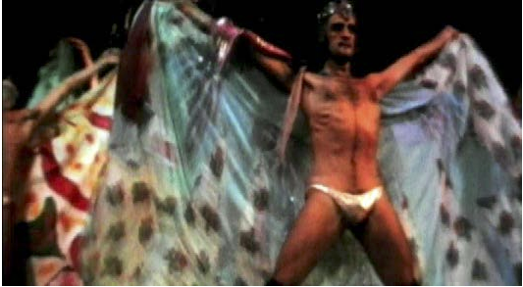
FONTE: Frame de Dzi Croquettes. Direção: Tatiana Issa e Raphael Alvarez. Produção: Tria. Manaus, Imovision, 2009. DVD (110 min.).

A alusão à borboleta tinha tanto um mais literal como um metafórico, que vinculavam a borboleta à feminilidade ou à masculinidade afeminada e, portanto, aos limites da binaridade de gênero. Além das asas, os atores usavam botas femininas de cano longo acima dos joelhos, cuecas bem cavadas e de tecido reluzente e arranjos brilhosos na cabeça, como coroas de flores e plumas ou tiaras douradas. Os tecidos usados como asas atuavam mutuamente com os elementos cenográficos, exibindo mais movimento e luminosidade. Conforme Fausto Viana (2017), a vestimenta dos Croquettes se fazia no palco a partir da combinação com os demais elementos em cena; nas performances das borboletas, as capas-asas ganhavam aspectos que mudavam de cor, moviam-se conforme os movimentos dos artistas, ritmadas pela sonoplastia, e se iluminavam com os efeitos de luz do palco.
Já na cena feita por Lennie Dale e Wagner Ribeiro (ou algumas vezes por Claudio Gaya), no espetáculo apresentado na segunda temporada , em que um casal dançava um bolero dois pra lá dois pra cá, a roupa representava um casal composto por um homem e uma mulher (figura 2).

FIGURA 2 − LENNIE DALE COM WAGNER RIBEIRO NO TEATRO BOBINO, EM PARIS
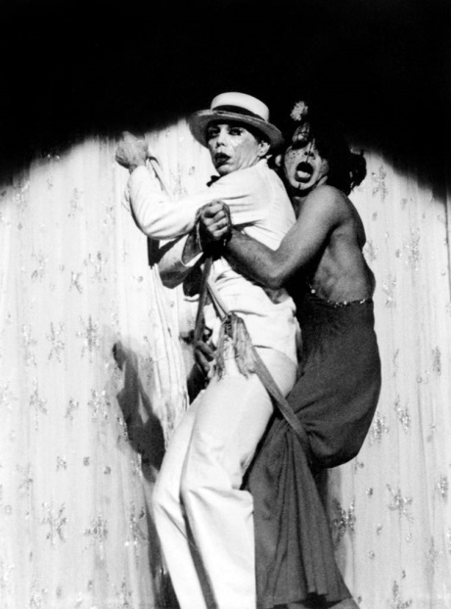
FONTE: CLARK; WERNECK, 2016, p. 37.

Dale usava calça branca, chapéu Panamá (o famoso chapéu de malandro carioca) e camisa social totalmente branca, além de calçados de sapateado. Ele guiava a dança com o ator Wagner Ribeiro, que trajava um vestido vermelho longo e rodado, com grandes decotes e sem mangas, calçados de salto alto e uma peruca de cabelos longos. Ambos exibiam maquiagem típica das apresentações dos Dzi Croquettes, composta por base branca, cílios grandes, batom forte e purpurina. O vestuário e a sonoplastia compunham uma cena sensual dos bailarinos, cujos gestos simulavam um casal apaixonado dançando. Lennie Dale utiliza-se do traje branco, associado ao malandro carioca ou a um dândi, assim como os demais artistas ligados à contracultura, como Mick Jagger e John Lennon, usaram figurinos e roupas brancas tencionando modelos hegemônicos de masculinidades.
É interessante perceber que na dança, apesar do questionamento sobre o gênero, que ocorria o tempo todo na teatralidade, inclusive por meio do corpo e do vestuário, propondo um terceiro sexo, não há uma definição dual (homem e mulher) como é possível notar na figura 2. Os Dzi representavam casais heterossexuais de acordo com o que queriam questionar em seus espetáculos, considerando as transformações culturais que aconteciam em relação ao gênero e à sexualidade. Também era necessário considerar o que era possível, por causa da censura, levar aos palcos.
Enquanto a indumentária de Wagner Ribeiro (assim como a de Gaya) remetia ao estereótipo da femme fatale ou à paixão incandescente, a utilizada por Paulo Bacellar (Paulette) aludia à delicadeza e ao amor romântico (figura 3). A personagem Paulette entrava timidamente no palco, puxada pelos apresentadores, cantando Ne me quitte pas, de Jacques Brel, com um vestido longo rosa e branco com camadas, babados e laços que lhe cobria o corpo todo. Usava ainda um chapéu de abas grandes com enormes laços. O rompimento de padrão estava no sapato, semelhante a uma bota velha masculina, que podia ser vista quando a personagem levantava o vestido ao andar e dava um tom cômico e inesperado à cena romanesca. A maquiagem era feita com blush, batom e sombra pesados, além de cílios longos e purpurina, e o cabelo era longo.

FIGURA 3 – PAULLETE NO TEATRO BOBINO, EM PARIS
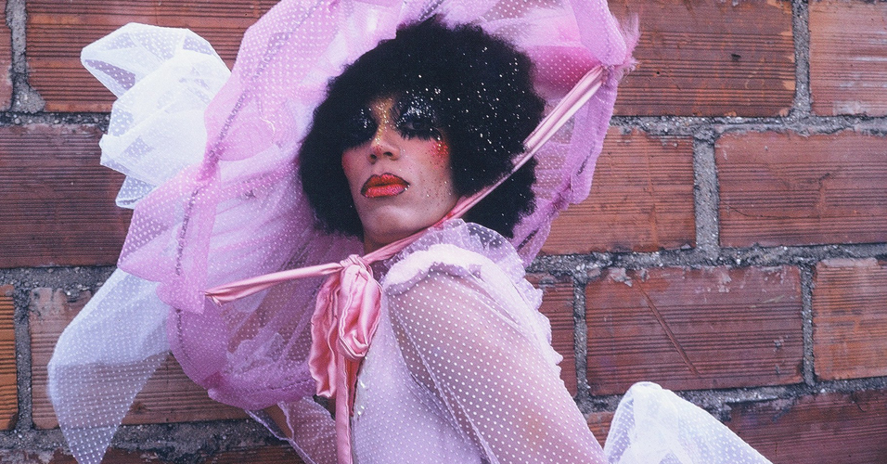
FONTE: Imagem do acervo do Dzi Croquettes.

Outra indumentária de personagem que vale destacar é a de Cláudio Tovar no espetáculo apresentado em Paris, que, em determinado momento, representava uma bailarina alemã (figura 4) contracenando com dois atores – um no papel de uma professora de dança socialite e culta e o outro como uma aluna com quem Tovar discutia para dividir seu ursinho de pelúcia.

FIGURA 4 – A BAILARINA ALEMÃ, PERSONAGEM DE CLÁUDIO TOVAR, NO
TEATRO CHARLES DE ROCHEFORT, EM PARIS
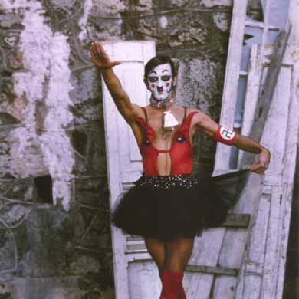
FONTE: Frame de DZI CROQUETTES. Direção: Tatiana Issa e Raphael Alvarez. Produção: Tria. Manaus, Imovision, 2009. DVD (110 min.).

A bailarina alemã de Tovar vestia meias longas, colant e tutu clássico (popularmente chamado de tutu prato, variação do tutu romântico), vestimenta que representa o figurino de bailarina com supostas pretensões acadêmicas e clássicas. O impacto principal é provocado por uma faixa com a suástica nazista no braço, além da maquiagem de palhaço com um bigode semelhante ao de Hitler (o penteado também faz referência ao ditador nazista). Ainda complementa o figurino uma coleira dourada com um sino sibilante parecido com os utilizados em bovinos.
Além da clara intenção de criticar os regimes ditatoriais, havia também outras duas possibilidades de sátira presentes na indumentária de Tovar: a primeira remetia à infantilidade versus o machismo/poder, com a mistura de um vestido de bailarina infantilizado e as remissões a um ditador que demarcava o poder exercido pelos homens. A segunda seria destinada à dança clássica como exemplo da cultura hegemônica, pois durante a encenação a professora trata o balé como símbolo de ostentação de uma cultura elevada.

FIGURA 5 – LENNIE DALE E CIRO BARCELOS, NO TEATRO BOBINO, EM PARIS
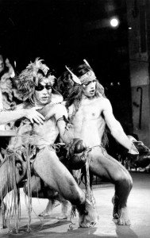
FONTE: CLARK; WERNECK, 2016, p. 39.

Já na cena do espetáculo Gente computada, em que os dançarinos Lennie Dale e Ciro Barcelos (figura 5) usam tangas com fitas amarradas na cintura, coroas e plumas nos cabelos, maquiagem característica dos Dzi Croquettes e uma luva de boxe em apenas uma mão, eles representam toda a força do macho e a graça da fêmea em um único ser. O corpo dos intérpretes está praticamente nu, coberto apenas pela diminuta tanga e por purpurina colorida. É interessante notar que, como indicam Viana e Muniz (2012), o corpo nu não deixa de ser um figurino:

Por sua fala o autor faz depreender que o corpo nu pode ser igualmente um figurino e, de alguma maneira, por si ser capaz de delimitar algumas características da personagem. Essa nudez, contudo, não é uma constante para o ator/intérprete. É possível pensar em momentos distintos em que nesse figurino, o corpo nu, sobreponham-se outras camadas, e ao retomar, por exemplo, o teatro primitivo, o corpo poderia cobrir-se inicialmente apenas com cor, ou seja, com tinta, dando à sua pele outra aparência que, por conseguinte, seria capaz de provê-lo de um significado ou representação, assim como as máscaras de bode no culto a Dionísio na origem da tragédia grega. (VIANA; MUNIZ, 2012, p. 109)

O nu está no princípio do teatro, e a corporalidade também é considerada traje em cena, pois é capaz de caracterizar um personagem. É o caso da cena de Dale e Ciro, na qual dançavam fazendo alusão a ritos primitivos. Apesar disso, para a sociedade e o governo brasileiros, naquele momento de cerceamento da liberdade, a nudez era praticamente um tabu, e muitos não a compreendiam como caracterização de um personagem. Daí decorreu algumas das punições ao Dzi Croquettes:

O aforismo “toda nudez será castigada!” pode funcionar, diante dessa realidade da vida cultural brasileira, como uma lembrança de que é perigoso mexer com a hipocrisia em qualquer campo da produção cultural no país, em especial no teatro. (PARANHOS, 2012 p. 43)

É importante lembrar também que a composição das personagens não é feita somente por meio da roupa, mas por todos os elementos que compõem o visual, como acessórios, perucas e maquiagem. Nas apresentações do Dzi Croquettes, a maquiagem era uma das poucas coisas constantes: ela era feita nos bastidores, antes do espetáculo, e deveria durar até a última cena sem nenhuma alteração, apenas retoques, se necessário (figura 6).

FIGURA 6 – PREPARAÇÃO NO CAMARIM
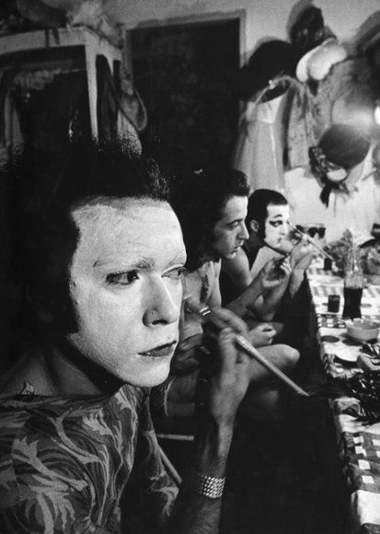
FONTE: SCHWARTZ, 2012, p. 60.

A maquiagem era basicamente uma base branca aplicada por todo o rosto, sobre a qual eram pintados os lábios, os bigodes ou as barbas (caso fossem artificiais, como o bigode da bailarina alemã representada por Tovar). Os olhos recebiam sombras coloridas com brilhos e cílios postiços longos. A boca era maquiada com batom vermelho ou preto, e o blush criava maçãs do rosto muito vermelhas.

Com traços exaltantes e exagerados, criavam em seus rostos verdadeiras obras-primas e assim cativavam, pelo resultado, pela luz da purpurina com seus múltiplos coloridos berrantes, a simpatia e a empatia do espectador, desde o primeiro momento de apresentação. (LOBERT, 2010, p. 49)

FIGURA 7 – DZI CROQUETTES – OS TREZE
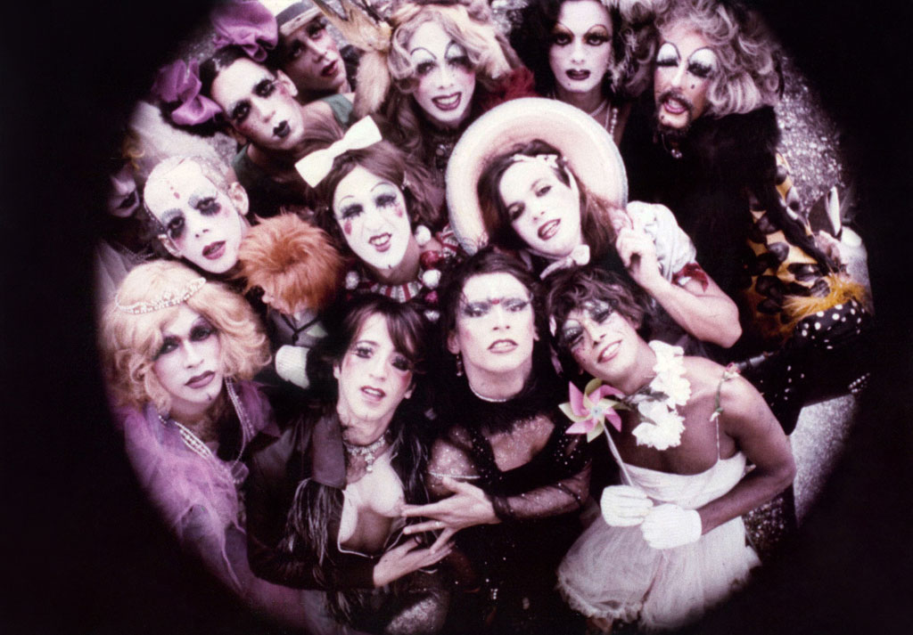
FONTE: CLARK; WERNECK, 2016, p. 5.

Além de chamar a atenção do público para o rosto e as expressões dos atores, outra função da maquiagem, no caso do Dzi Croquettes, era a fusão (ou a desconstrução) de gênero das personagens: “Como máscaras, a maquiagem enfatizava a ambiguidade da proposta, ajudando a manter a incógnita até o final do espetáculo: tratava-se de um elenco composto só por homens ou não?” (LOBERT, 2010, p. 69). Na reportagem de Liana Horta, intitulada A mensagem pintada nos rostos, publicada no Jornal do Brasil em 1973, a jornalista usa a maquiagem dos integrantes do Dzi Croquettes para exemplificar uma tendência da década de 1970:

Quando o grupo de bailarinos dos Dzi Croquettes aparece em cena, a reação da plateia – tanto na temporada carioca no Pujol, como agora no teatro em São Paulo – é quase sempre a mesma. As figuras masculinas, com uma forte maquilagem colorida e trejeitos femininos, se chocam entre si, provocando o aparecimento de seres híbridos e de sexualidade dúbia. O público, a princípio perplexo, reage sistematicamente com o riso irônico. O caso dos Dzi Croquettes não é o único. Secos e Molhados, um conjunto de música jovem, pinta os rostos de seus cantores com o mesmo exagero do ritual que acompanha as suas apresentações. Maria Alcina tem um rosto diferente em cada show, enquanto no teatro e na televisão, os atores acreditam que pintados se comunicam melhor com o público. (HORTA, 1973, p. 1)

A maquiagem foi utilizada pelos atores do Dzi Croquettes como uma maneira de comunicação com o público, e somava-se ao figurino como de alcançar pelo humor a crítica social que planejavam. Conforme o crítico de teatro Yan Michalski (1974), do Jornal do Brasil:

O que Dzi Croquettes procuram é explorar, dentro de um clima lúdico da mais absoluta liberdade criativa, o choque do contraste proveniente do uso dos figurinos, acessórios e maquilagens femininas em cima de corpos masculinos, temperando o efeito com sofisticado emprego de música, coreografia e texto humorístico. (MICHALSKI, 1974, p. 7)

As escolhas das peças e dos elementos do figurino do Dzi Croquettes, portanto, embora pudessem inicialmente parecer uma bagunça aleatória, eram na verdade pensadas para transmitir ao público a ideia principal da peça: a mistura dos gêneros masculino e feminino e o rompimento com a binaridade de gênero. A sensação de estranheza que isso causava ao público era transformada pelos atores em comicidade, que provocava risos. Segundo Propp (1992), qualquer deslocamento ou desvio de vestuário em relação à moda, ao gênero, ao contexto e à idade de um indivíduo é por si só capaz de causar comicidade, já que há nessa ação uma ruptura da expectativa comportamental do indivíduo dentro de uma determinada sociedade. Ademais,

[...] de início, as mudanças devem ser consideradas como transgressões de um comportamento comum e provocam riso. Esta é razão pela qual suscitam risos as modas vistosas e insólitas. É muito fácil apresentar a história da moda de maneira sátira. No âmbito de uma mesma geração podem mudar, por exemplo, os efeitos dos chapéus femininos. [...] assim, é cômica não só a última moda, mas em geral qualquer roupa extravagante que destaque um homem de seu meio. (PROPP, 1992, p. 63)

As transgressões ao vestuário ou à moda vigente em um determinado contexto provocam riso por saírem do comum e surpreenderem o público. Assim, as peças de tamanho maior que o manequim dos atores e com os gêneros deslocados davam automaticamente um tom de humor ao espetáculo dos Croquettes, alavancando o texto escrito por Wagner Ribeiro. Afinal, a transgressão sempre foi o caminho utilizado pelo grupo para questionar todos os padrões de sexualidade, bem como para romper com a conservadora moral imposta aos habitantes do Brasil naquele período.
Se até então o guarda-roupa masculino estava estagnado em cores escuras ou neutras (preto, cinza, azul-marinho, sendo permitido o branco para camisas e roupas de baixo), na década de 1960, houve a incorporação de cores e estampas anteriormente associadas ao vestuário da mulher. A insubmissão do gênero na moda aprofundou-se na camada jovem durante os anos 1970; Crane (2006) aponta o músico David Bowie como exemplificação da proposta de um novo tema, que combinou a ficção científica com os rompimentos dos limites de gênero anteriormente estabelecidos:

David Bowie desferiu um ataque radical à forma como o vestuário codifica e estipula os gêneros, ele foi o primeiro cantor a projetar uma imagem escancaradamente travestida, usar vestidos, maquiagem nos olhos e perucas extravagantes e bijuterias ― estabelecendo um novo conjunto de ícones visuais, copiados por muitos grupos posteriores e por seus fãs ― às vezes, fundidos com motivos machistas. (CRANE, 2006, p. 367)

De acordo com a socióloga, o vestuário propicia um campo de análise para a interpretação das pessoas sobre determinada forma de cultura em seu próprio uso, bem como a aparência considerada apropriada para cada época, gênero e classe social. A moda masculina, por todo o século XIX até o fim do XX, reafirmava uma aparência propositadamente austera e conversadora, os estilos de vestuário para homens de classe média eram definidos por uma tradição restrita, estável e orientada para o passado. Ainda segundo a autora, alguns itens do vestuário masculino e feminino não transitaram tão facilmente entre os antigos limites da moda:

A masculinidade contemporânea mostrada pela mídia tem quatro características principais: 1) potência e controle físicos associados ao corpo masculino; 2) heterossexualidade, definida com relações sociais com homens e relações sexuais com mulheres; 3) conquistas profissionais em empregos identificados como “trabalho de homens”; e 4) papel familiar patriarcal. Muitos homens relutam em projetar uma imagem que se desvie dessas normais, em geral, para mentalidade popular, a identidade masculina é fixa e inata, e não socialmente construída. Portanto, as tentativas de construir uma identidade através dos usos de vestuário são vistas com reservas particularmente por homens mais velhos. (CRANE, 2006, p. 354)

Portanto, para Crane (2006), a masculinidade contemporânea também se utiliza de pilares estabelecidos pelas mídias para construir os conceitos que determinam o que é apropriado para o vestuário de cada gênero: o que é aceito para os homens indica as características físicas de força, realização profissional e família tradicional, com o homem no lugar de líder provedor. A indumentária que difere dessas características preestabelecidas é negada e excluída. Segundo Blackman, “o vestuário dos homens no cinema e na música estava conectado fortemente com a moda nos anos de 1970, em uma cultura dirigida por celebridades e astros do cinema, canais por meio dos quais a moda pode ser disseminada” (BLACKMAN, 2009, p. 66).
A partir dessa perspectiva, a autora afirma que “todo artista pretende estar na vanguarda da moda ou adota um estilo diferente de se vestir ― um subproduto da autoconfiança necessária para exercer sua profissão, pelo meio de vanguarda que habita, pelo desprezo perante a convenção e para chocar o público (BLACKMAN, 2009, p. 66).
Não à toa a década de 1970 foi classificada pelo historiador Eric Hobsbawm (1995) como a era dos extremos, período no qual ocorreram, a nível global, transformações culturais, inovações científicas e convulsões sociais que alteraram ou reformularam a (auto)percepção dos sujeitos, da liberdade e dos corpos. Sendo uma das principais marcas desse momento histórico os movimentos de direitos civis terem ganhado as ruas, deslocando os corpos e as lutas individuais dos espaços privados para os públicos. Já No Brasil, em 1964, o governo militar passou a agir por meio dos Atos Institucionais (AIs), pelos quais podiam tomar decisões e ações sem a necessidade de aprovação da Câmara ou do Senado. Nesse momento, portanto, o legislativo brasileiro foi substituído pela vontade dos militares no que se refere à criação e à promulgação de leis.
O Dzi Croquettes, assim, era um grupo composto por cidadãos brasileiros que assimilavam as concepções de libertação do corpo advindas das discussões europeias e norte-americanas da contracultura, transmutando-as e adaptando-as para a realidade brasileira, mas que, ao mesmo tempo, era censurado pelo regime ditatorial local. Como resultado, os Croquettes passaram a fazer parte do que foi chamado de o desbunde, terceira via para aqueles que não se identificavam nem com as ideologias de direita e nem com as de esquerda, que estavam em conflito com o cenário político nacional, mas que, por outro lado, pretendiam trazer à tona e discutir questões identitárias, sobre os direitos individuais e a busca por liberdades que vão além da política. Muitos artistas seguiram por esse caminho, no qual o grupo Dzi Croquettes foi um dos destaques, ao usar a transgressão de gênero como forma de desestabilizar as representações padronizadas do masculino e do feminino (GREEN, 2000), desafiando com humor e deboche as convenções de família, de gênero e até mesmo de dança, estabelecidas pela sociedade conservadora e pelo regime militar.

REFERÊNCIAS

ALBERTI, Verena. O riso e o risível: na história do pensamento. Rio de Janeiro: Jorge Zahar, 1999.

BLACKMAN, Cally. 100 anos de moda masculina. Barcelona: Blume, 2009.

BUSTAMANTE, Rita de Cássia. Retalhos em cena: concebendo o figurino na televisão. 2008. Dissertação (Mestrado em Moda, Cultura e Arte) – Centro Universitário Senac, São Paulo, 2008. Disponível em: http://biblioteca.sp.senac.br/LINKS/acervo284191/RETALHOS%20EM%20CENA%20- %20CONCEBENDO%20O%20FIGURINO%20NA%20TELEVIS%C3%83O%20- %20PARTE%20I.pdf. Acesso em: nov. 2019.
BUZAID, Alfredo. Em defesa da moral e dos bons costumes. Brasília: Ministério da Justiça, 1970.
CLARK, Bianca; WERNECK, Juliano. Dzi Croquettes. Rio de Janeiro: Stamppa Gráfica, 2016.

CRANE, Diana. A moda e seu papel social: classe, gênero e identidade das roupas. São Paulo: Senac, 2006.

DUNN, Cristopher. Contracultura: alternative arts and social transformation in authoritarian Brazil. Chapel Hill: The University of North Carolina Press, 2016.
DZI Croquettes. Direção: Tatiana Issa e Raphael Alvarez. Produção: Tria Produções. Manaus: Imovision, 2009. DVD (110 min.), color e PB.

FRY, Peter. Da hierarquia à igualdade: a construção histórica da homossexualidade no Brasil. In: FRY, Peter. Para inglês ver: identidade e política na cultura brasileira. Rio de Janeiro: Zahar Editores, 1982, p. 87-115.

GARDIN, Carlos. O corpo mídia: modos e moda. In: CASTILHO, Kathia; OLIVEIRA, Ana Claudia (orgs). Corpo e moda: por uma compreensão do contemporâneo. Barueri: Estação das Letras e Cores, 2008, p. 75-83.

GREEN, James N. Além do carnaval: homossexualidade no Brasil do século XX. São Paulo: Unesp, 2000.

GREEN, James N. A luta pela igualdade: desejos, homossexualidade e a esquerda na América Latina. Cad. AEL, v. 10, n. 18/19, p. 15-41, 2003. Disponível em: https://www.ifch.unicamp.br/ojs/index.php/ael/article/viewFile/2508/1918. Acesso em: jan. 2020.

GREEN, James N. Visão retrospectiva: um balanço histórico e memorialístico do movimento LGBT no Brasil. Revista Cult, São Paulo, n. 235, p. 24, jun. 2018. Disponível em: https://revistacult.uol.com.br/home/um-balanco-historico-e-memorialistico-do-movimento-lgbt-no-brasil/. Acesso em: jan. 2020.
GREEN, James N.; POLITO, Ronald. Frescos trópicos: fontes sobre homossexualidade masculina no Brasil (1870-1980). Rio de Janeiro: José Olympio, 2006.
GREEN, James N.; QUINALHA, Renan (orgs.). Ditadura e homossexualidades: repressão, resistência e a busca pela verdade. São Carlos: EdUFSCar, 2014.

HOLLANDA, Heloísa Buarque de. Impressões de viagem: CPC, vanguarda e desbunde 1960/1970. 5. ed. Rio de Janeiro: Aeroplano, 2004 [1979].

HOBSBAWM, Eric. Era dos Extremos: o breve século XX, 1914-1991. São Paulo: Companhia das Letras, 1995.
KHÉDE, Sonia S. Censores de pincenê e gravata: dois movimentos da censura teatral no Brasil. Rio de Janeiro: Codecri, 1981.
KLOSS, Renato. Dzi Croquettes: Lennie Dale e os andróginos tipo exportação. O Cruzeiro, Rio de Janeiro, edição 21, 1974.

LEITE, Adriana; GUERRA, Lisette. Figurino: uma experiência na televisão. Rio de Janeiro: Paz e Terra, 2002.
LOBERT, Rosemary. A palavra mágica: a vida cotidiana do Dzi Croquettes. Campinas: Editora Unicamp, 2010.

MARCONI, Paolo. A censura política na imprensa brasileira (1968-1978). 2. ed. São Paulo: Global, 1980.

MICHALSKI, Yan. Caderno B. Jornal do Brasil, Rio de Janeiro, p. 7, 10 fev. 1974.
OCANHA, Rafael Freitas. As rondas policiais de combate à homossexualidade na cidade de São Paulo (1976-1982). In: GREEN, James N.; QUINALHA, Renan (orgs.). Ditadura e homossexualidades: repressão, resistência e a busca da verdade. São Carlos: EdUFSCar, 2015, p. 149-176.

O GLOBO. Dzi Croquettes: Romance em Paris. São Paulo, 3 fev. 1977.
OLIVEIRA, Megg Rayara Gomes de. O diabo em forma de gente: (r)existências de gays afeminados, viados e bichas pretas na educação. Curitiba: Editora Prismas, 2017.
PARANHOS, Kátia Rodrigues. História, teatro e política. São Paulo: Boitempo, 2012.

PARKER, Richard. Abaixo do Equador: culturas do desejo, homossexualidade masculina e comunidade gay no Brasil. Rio de Janeiro: Record, 2002.

PENTEADO, Fernando. M., GATTI, José. Masculinidades: teoria, crítica e artes. Barueri: Estação das Letras e Cores, 2011.

PRADO, Miguel Arcanjo. “Dzi Croquettes” volta a SP 45 anos após estreia: “Defendíamos ideais”. Blog do Arcanjo (website), 9 nov. 2011, não paginado. Disponível em: https://www.blogdoarcanjo.com/2016/11/09/dzi-croquettes-volta-a-sp-45-anos-apos-estreia-defendiamos-ideais/. Acesso em: jan. 2020.

PROPP, Vladimir. Comicidade e riso. São Paulo: Ática, 1992.
QUINALHA, Renan Honorio. Contra a moral e os bons costumes: a política sexual da ditadura brasileira (1964-1988). 2017. Tese (Doutorado em Relações Internacionais) ― Instituto de Relações Internacionais, Universidade de São Paulo, São Paulo, 2017. DOI: 10.11606/T.101.2017.tde-20062017-182552. Acesso em: nov. 2018.
RISÉRIO, Antonio. Duas ou três coisas sobre a contracultura no Brasil. In: COELHO, Claudio Novaes Pinto. Anos 70: trajetórias. São Paulo: Iluminuras, 2005, p. 25-30.

RODRIGUES, Jorge Caê. Anos fatais: design, música e tropicalismo. Coleção Série Design. Rio de Janeiro: Editora 2AB, 2007.
ROSSETTI, Ana. Roupas íntimas: o tecido da sedução. São Paulo: Martins Fontes, 1995.

ROSZAK, Theodore. A contracultura: reflexões sobre a sociedade tecnocrática e a oposição juvenil. Trad. Donaldson M. Garschagen. Petrópolis: Vozes, 1972.

SANTAELLA, Lucia. A volatilidade subjetiva e a moda. In: OLIVEIRA, Ana Claudia de; CASTILHO, Kathia. Corpo e moda: por uma compreensão do contemporâneo. Barueri: Estação das Letras e Cores, 2008.

SANTAELLA, Lucia. Corpo e comunicação: sintoma da cultura. São Paulo: Paulus, 2004.

SANT’ANNA, Mara Rúbia. Teoria da moda: sociedade, imagem e consumo. São Paulo: Estação das Letras e Cores, 2007.

SCHWARTZ, Madalena (org.) Crisálidas: fotografias de Madalena Schwartz. São Paulo: Instituto Moreira Salles, 2012.
TONELLY, Bayard. No ato com Tonelly Bayard. Woo! Magazine, Entrevistas, 24 jan. 2017. Disponível em: https://woomagazine.com.br/bayard-tonelli/. Acesso em: jan. 2020.
TREVISAN, João Silvério. Devassos no paraíso: a homossexualidade no Brasil, da colônia à atualidade. Rio de Janeiro: Editora Record, 2000.
UMA ópera pop dos Dzi Croquettes, com violência, plumas e paetês. Jornal do Brasil, Rio de Janeiro, Caderno de Cultura, p. 33, 31 jul. 1976.

UM homem múltiplo. O Globo, Rio de Janeiro, Segundo Caderno, 8 setembro 2012, p. 4.

VEJA. O quarto sexo. Seção Comportamento, 1 maio 1974. Disponível no Arquivo da Editora Abril e no Acervo Digital da Revista Veja: https://complemento.veja.abril.com.br/acervodigital/index-novo-acervo.html. Acesso em: jan. 2020.

VENTURA, Mauro. Cláudio Tovar retoma Dzi Croquettes e volta à TV. O Globo (online), Rio de Janeiro, 8 set. 2012. Disponível em: https://oglobo.globo.com/cultura/claudio-tovar-retoma-dzi-croquettes-volta-tv-6027796#ixzz4u0f9NVnS. Acesso em: jan. 2020.
VIANA, Fausto. O traje de cena como documento. Revista Sala Preta, São Paulo, v. 17, n. 2, 2017, p. 130-150.
VIANA, Fausto; MUNIZ, Rosane. Diário de pesquisadores: traje de cena. São Paulo: Editora das Letras e Cores, 2012.

“A relação do traje de cena não se dá diretamente apenas com o corpo do performer ou gerando uma relação entre performer e objeto. A relação é muito mais ampla pois envolve os outros artistas de cena. Essa relação se complementa com o trabalho de diversos outros profissionais que compõem a cena e cujo trabalho afeta o traje. Dentre eles, o iluminador: sem luz, não há figurino. Com determinada luz, obtém-se determinado efeito ou cor. E assim por diante, passando pelo cenógrafo, pelo sonoplasta, pelo maquiador… A grafia da cena, a cenografia, envolve todos nessa arte que em essência é puramente colaborativa” (VIANA, 2017, p. 135).
Ver: VIANA; MUNIZ, 2012, p. 47.
O escritor e jornalista Nelson Rodrigues havia descrito a hipocrisia com a qual o corpo, a nudez e a sexualidade eram tratados em seu romance Toda nudez será castigada (1965), no qual revela os castigos infligidos àqueles que questionavam ou desafiavam as normativas vigentes, tanto no cotidiano como na representação por meio de ações culturais.
“Se, por um lado, criavam um magnífico clima com uma única maquiagem no rosto e com muita purpurina colorida no corpo, a vestimenta, por sua vez e por contraste, era trocada constantemente e exageradamente do começo ao final do espetáculo, apesar de tratar-se sempre de uma mesma gramática de composição” (LOBERT, 2010, p. 68).

